11. September • Chile - USA • 1973 – 2003

"In Blut gebadete Demokratie"

Kundgebung zum 30. Jahrestag des US-gestützten Putsches in Chile

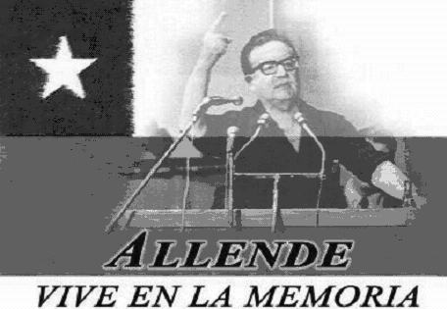
Nicht nur der 11. September 2001 gilt als historisches Datum. 28 Jahre vor den Anschlägen von New York und Washington, am 11. September 1973, putschten reaktionäre Militärs gegen die demokratisch gewählte Regierung und ermordeten den Präsidenten der Republik, Salvador Allende. Mit vorbereitet und unterstützt wurde der Putsch vm berüchtigten US-Geheimdienst CIA.
Die demokratischen und sozialen Reformen wurden rückgängig gemacht. Ein Volk, dass einen Augenblick lang den befreienden Hauch menschenwürdigen Lebens gespürt hatte, wurde in die Knechtschaft zurückgeworfen.
Die Regierung Allende war angetreten, die Ausbeutung des chilenischen Volkes durch die US-Monopole zu beenden und das Land aus der Abhängigkeit von den USA zu befreien. Sie bekämpfte Hunger, Arbeitslosigkeit und Analphabetentum. Die Regierung Allende war eine Hoffnung für den ganzen Kontinent und deshalb von Anfang an massiven Angriffen aus den USA und der chilenischen Reaktion ausgesetzt, mit dem Ziel die alten Machtverhältnisse wieder herzustellen.
Tausende wurden während des Putsches und der folgenden Diktatur ermordet, Zehntausende gefoltert und über eine Million ins Exil gezwungen. Dennoch begrüßten auch deutsche Politiker und Manager den Sturz Allendes und akzeptierten so die finstere Ideologie der Putschisten, die ihr Führer Augusto Pinochet so charakterisierte: :„Die Demokratie muss hin und wieder in Blut gebadet werden“. So freute sich der damalige CSU-Chef, F.J. Strauß, dass angesichts des Chaos, das in Chile geherrscht habe, das „Wort Ordnung für die Chilenen plötzlich wieder einen süßen Klang“ bekäme. Die Dresdner Bank erklärt, dass eine Machtübernahme durch das Militär „bereits seit langer Zeit erhofft“ worden sei.
Wenn wir gemeinsam mit chilenischen Freundinnen und Freunden Rückschau halten auf die Verbrechen am chilenischen Volk, so wollen wir auch an die breite internationale Solidarität erinnern, die den chilenischen Flüchtlingen entgegengebracht wurde.
Wir weisen auch daraufhin, dass aktuell die Gefahren US-amerikanischer Interventionspolitik nicht geringer wurden – im Gegenteil: Krieg herrscht mit US-Unterstützung in Kolumbien; Putschversuche gab es gegen die Regierung Venezuelas, die wie die Allendes, vielfältige soziale Reformen eingeleitet hat; Der Kurs der USA gegen Kuba wird – unterstützt von Deutschland und der EU – aggressiver.
Insbesondere die jüngsten Kriege der USA und ihrer Verbündeten, auf dem Balkan, in Afghanistan und im Irak mahnen, die früheren Verbrechen nicht zu vergessen und der aktuellen aggressiven Politik zur Durchsetzung militärischer und ökonomischer Vorherrschaft entschieden entgegen zu treten.
- Schluss mit der Einmischung in Venezuela und Kuba

Ein Putsch wie 1973 darf sich nicht wiederholen

Donnerstag 11. September 2003
18.00 Uhr Kundgebung beim Anatomiegarten (Hauptstraße beim Bunsen)
mit Musik, Gedichten, persönlichen Erinnerungen und Theater

Es rufen auf: Heidelberger Forum gegen Militarismus und Krieg, Cuba Solidarität Heidelberg e.V.
DGB-Rhein-Neckar, IG Metall Heidelberg

